МИНИСТЕРСТВО СЕЛЬСКОГО ХОЗЯЙСТВА РОССИЙСКОЙ ФЕДЕРАЦИИ ФГБУ «Россельхозцентр»
Филиал ФГБУ «Россельхозцентр» по Красноярскому краю
СИГНАЛИЗАЦИОННОЕ СООБЩЕНИЕ РОССЕЛЬХОЗЦЕНТРА
№ 12 от 6 августа 2024 года
Исх. № ___ от.
660049, г. Красноярск, Сурикова ул., 54 «В»
Тел/Факс (391) 227-74-96, 227-28-89, e-mail: krstazr@mail.ru
Сайт: rsc024.ru

Внимание! Капустная совка
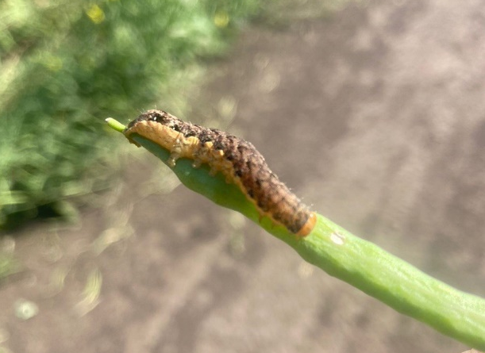
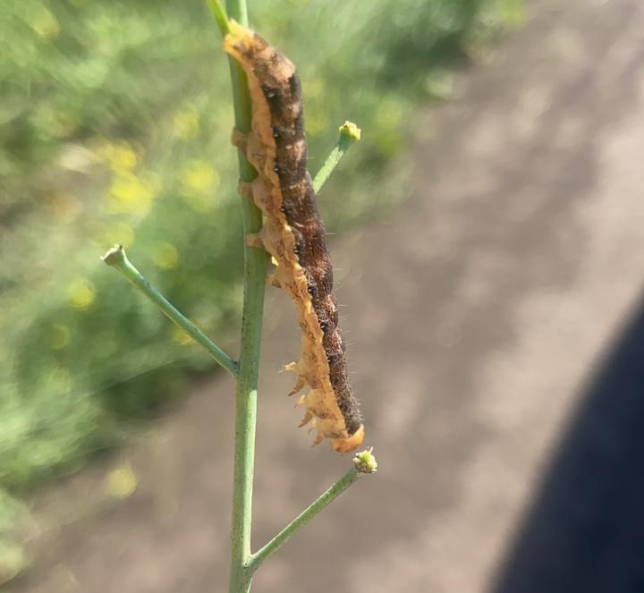
Отдел защиты растений филиала ФГБУ «Россельхозцентр» по Красноярскому краю сообщает, что в Шарыповском районе на посевах ярового рапса был выявлен очаг гусениц капустной совки превышающий ЭПВ 10% заселённых растений.
Капустная совка является многоядным вредителем, повреждающим многие культуры, но предпочитающая растения семейства крестоцветных и маревых. Гусеница имеет окраску от серовато-бурого до темно-бурого, почти черного, по бокам тела широкая желтая полоса, на спине – темный рисунок в виде елочки. Гусеницы первого возраста скелетируют листья снизу, второго и третьего –
выгрызают в листьях сквозные отверстия неправильной формы, а гусеницы старших возрастов съедают листья полностью, так же повреждают и стручки. Питаются преимущественно вечером - ночью, а днем прячутся у основания растений. При высокой плотности могут продолжать питание и в дневное время.
Агрономическим службам хозяйств рекомендуется на регулярной основе проводить обследования посевов для выявления гусениц. В случае превышения численности в 10% заселенных растений, необходимо провести защитные мероприятия инсектицидами, указанными в «Государственном каталоге пестицидов и агрохимикатов» разрешенных к применению на территории Российской Федерации в 2024 году.
Применение пестицидов и агрохимикатов в сельскохозяйственном производстве проводится только после предварительного обследования сельскохозяйственных угодий (посевов и производственных помещений). Необходимо строго соблюдать регламент применения препаратов, правила личной гигиены и технику безопасности.
За рекомендациями по проведению учета гусениц капустой моли следует обращаться в районные и межрайонные отделы филиала ФГБУ «Россельхозцентр» по Красноярскому краю.

Врио руководителя филиала Н. К. Миллер

